**LAPORAN AKHIR KERJA PRAKTEK**

< 20pt>



<Nama Mahasiswa, 12 pt>

<NIM Mahasiswa 12 pt>

**PROGRAM STUDI DIPLOMA <Prodi>**

**FAKULTAS ILMU TERAPAN**

**UNIVERSITAS TELKOM**

**20.. *\****

***<diisi sesuai tahun pelaksanaan KP*, 16 pt>**

1. **PROFIL PERUSAHAAN**

*Diisi dengan deskripsi perusahaan / organisasi tempat Kerja Praktek.*

1. **DESKRIPSI PEKERJAAN**

*Diisi dengan kenapa pekerjaan ini dilakukan dan apa saja jenis pekerjaan dan tanggung jawab yang dikerjakan oleh peserta kerja praktek. Selain itu juga diisi dengan ruang lingkup seberapa jauh pekerjaan dikerjakan.*

1. **OUTPUT PEKERJAAN**

*Merupakan hasil akhir dari Kerja Praktek .*

*Untuk Bidaang :*

*Computer Technical Support*

*Network Administrator*

*System Administrator*

*Output adalah berupa diagram system (Baik system maupun Jaringan) serta semua file konfigurasi dari sistem yang sudah anda dan bangun atur (Contoh file konfigurasi adalah file httpd.conf pada apache web server). Foto dokumentasi sistem yang anda bangun dan jaringannya juga dilampirkan.*

*Untuk Bidang :*

*-Programmer*

*-Web Programmer*

*-Mobile Programmer*

*Output adalah berupa diagram perangkat lunak yang anda bangun ( Dari Mulai Flow Chart Sampai DFD/UML ) .Selain itu Source code dapat dilampirkan di laporan akhir. Jika source code terlalu besar maka dapat dilampirkan dalam sebuah CD/DVD. Printscreen aplikasi/web juga dilampirkan*

*Untuk Bidang :*

*- Database Programmer*

*Output adalah berupa diagaram ER dan pengimplementasiannya. File source .sql dapat dilampirkan juga beserta kumpulan code query yang dibangun.*

*Untuk Bidang*

*- Webmaster*

*-Multimedia Programmer*

*Output adalah berupa alur penggunaan konten/multimedia yang dibangun ( Dapat dinyatakan dengan flowchart ataupun diagram bisnis proses ). File Konten/multimedia juga dapat dilampirkan berupa printscreennya konten yang dibangun. File multimedia dapat dilampirkan dalam sebuah CD/DVD*

*Untuk Bidang :*

*-Embedded Programmer*

*Output berupa diagram alur kerja hardware dan juga diagram desain hardware yang dibangun. File Source code dapat dilampirkan di laporan ataupun CD/DVD jika dirasa terlalu besar. Foto dari jhardware yang dbangun juga dapat difoto.*

*.*

*Untuk Bidang :*

*-Quality Assurance*

*Output dapat berupa dokumen pengujian dan skema pengujian yang anda bangun. Serta langkah-langkah penggunaan tools pengujian yang digunakan dalam pengujian. BeberapaPrintscreen pengujian yang dilakukan juga dilampirkan*

1. **JADWAL PELAKSANAAN**

*Jadwal Pelaksanaan****Nyata*** *diisi dengan hal-hal apa yang akan dilakukan untuk mencapai solusi yang telah ditawarkan sebagaimana. Jadwal pelaksanaan dapat berbeda dengan yang diproposal dikarenakan yang direncanakan mungkin berbeda dengan kenyataan*

*Satuan waktu yang digunakan sebagai timeline dapat disesuaikan dengan kebutuhan masing-masing pekerjaan yang dilakukan. Satuan waktu yang sebaiknya digunakan adalah satuan jam, hari, atau minggu.*

Contoh :

Jadwal Pelaksanaan dalam satuan waktu minggu

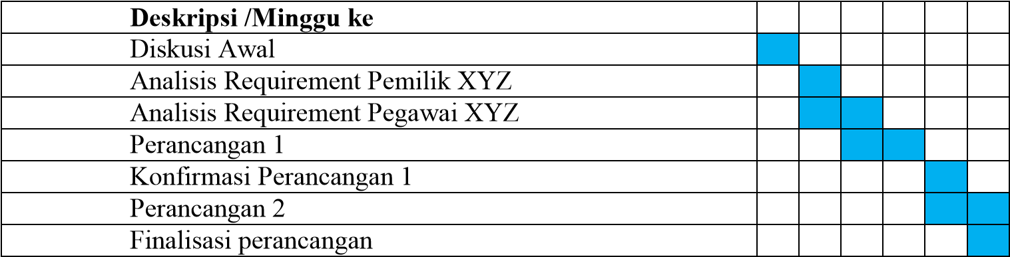

Petunjuk Tata Tulis Proposal :

* + 1. Tipe Huruf : Times New Roman 12 pt, kecuali pada bagian2 yang diberi ukuran khusus sebagaimana tertulis pada contoh di atas.
    2. Proposal Kerja Praktek minimal terdiri dari 5 halaman, selain halaman judul dan lembar pengesahan.